Daň z přidané hodnoty I

Právní úprava DPH
- …………………………………………….
- Směrnice 2006/112/ES ze dne 28. listopadu 2006, o společném systému daně z přidané hodnoty, v platném znění

Princip fungování DPH
- ………………………….. – zdanění „přidané hodnoty“
poplatník DPH x plátce DPH
- ………….. – ten, kdo nese daňové zatížení
- …………… – ten, kdo daň odvádí do státního rozpočtu

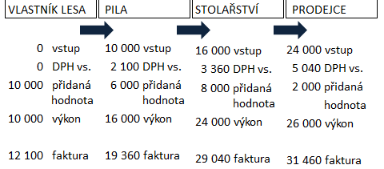

Vymezení daňových subjektů
- Osoby povinné k dani - § 5
- ……………………………………….

- Jedná se o subjekty, které se za splnění zákonných podmínek, mohou stát plátci daně

Osoby povinné k dani
- FO nebo PO uskutečňující ekonomické činnosti
- OPD je osvobozena od daně, pokud obrat nepřesáhne Kč za .. bezprostředně předcházejících po sobě jdoucích kalendářních měsíců
- …………… = souhrn úplat bez DPH, které OPD náleží za uskutečněné plnění jako je dodání zboží, převod nemovitosti a poskytnutí služby s místem plnění v tuzemsku

Příklad
Určete, kdy se stane osoba povinnou k dani plátcem DPH.
- Pan Hruška, který vede daňovou evidenci, vykázal za jednotlivé kalendářní měsíce níže uvedené obraty
Měsíc | Obrat
Únor | 450 000 Kč
Březen | 500 000 Kč
Duben | 400 000 Kč
Květen | 120 000 Kč
Červen | 70 000 Kč

b) Pan Smutný, který začal v lednu 2021 podnikat, vykázal za jednotlivé kalendářní měsíce níže uvedené obraty

Měsíc | Obrat | Měsíc | Obrat | Měsíc | Obrat
Leden | 150 000 | Květen | 210 000 | Září | 50 000
Únor | 200 000 | Červen | 400 000 | Říjen | 100 000
Březen | 85 000 | Červenec | 200 000 | Listopad | 40 000
Duben | 75 000 | Srpen | 70 000 | Prosinec | 60 000

Vliv plátcovství na konečnou cenu (předpoklad sazba DPH 20 %)
- všechny firmy jsou plátci DPH
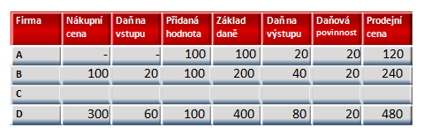

B. A, C, D plátce; B neplátce

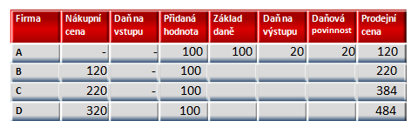

C. A, C neplátce; B, D plátce

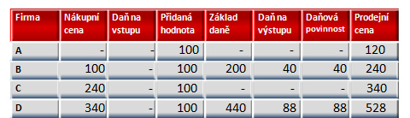

D. A, B, C, D neplátce

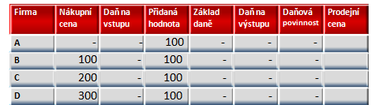

Předmět daně

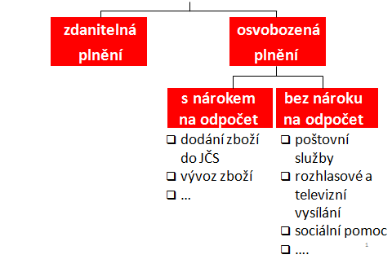

- Současně musí být pro jakékoliv plnění splněny tyto podmínky
  - Za úplatu
  - …………………………………………..
  - V rámci uskutečňovaných ekonomických činností
  - S místem plnění v tuzemsku

Místo plnění

Dodání zboží
- Dodání zboží bez odeslání nebo přepravy – ………….., kde se zboží nachází v době, když se dodání uskutečňuje
- Dodání zboží s odesláním nebo přepravou – místo, kde se zboží nachází, když přeprava nebo odeslání zboží začíná
- Dodání zboží s instalací nebo montáží – …………………………

Pořízení zboží z JČS
  - Místo, kde končí přeprava zboží pořizovateli

Při zasílání zboží – místo, kde končí přeprava zboží nebo ………..
Poskytnutí služby
Základní pravidla:
Osobě ……………….. k dani - místo, kde má tato osoba sídlo nebo místo podnikání, nebo místo, kde má provozovnu
Osobě nepovinné k dani – místo, kde má osoba poskytující službu sídlo nebo místo podnikání

Příklad: Český plátce daně poskytne poradenské služby osobě povinné k dani v Německu.
Místo plnění:
Příklad: Český plátce daně poskytne poradenské služby osobě nepovinné k dani v Německu.
Místo plnění:

Přeprava osob – místo, kde se přeprava uskutečňuje

Služby v oblasti kultury, umění, sportu, vědy, vzdělávání, zábavy – …………………..

Stravovací služby – …………………………………..

Telekomunikační služby, rozhlasové a televizní vysílání (OND) – místo příjemce služby (§ 10i)

U služeb vztahující se k nemovitosti - ……………………………………..

Místo plnění – příklady
Český plátce poskytne služby na zboží osobě povinné k dani se sídlem v Rakousku.
- Místo plnění: ………….

Český plátce provede rekonstrukci obchodního domu ve Vídni pro osobu registrovanou k dani v ČR.
- Místo plnění: ………….

Český plátce provede na nemovitosti na Slovensku pro slovenského plátce rekonstrukci budovy.
- Místo plnění ……………

Český plátce provede pro českého plátce na nemovitosti v Polsku rekonstrukci a opravu starší budovy.
- Místo plnění ……………..

Slovenský plátce provede pro Rakouského plátce rekonstrukci výrobní haly v Německu.
- Místo plnění ………………

Český plátce prodá Německému plátci stroj. Součástí kupní smlouvy je i ustanovení o instalaci stroje, které bude provedeno v Německu.
- Místo plnění: ……………….

Český plátce daně poskytne osobě nepovinné k dani na Slovensku konzultační služby.
- Místo plnění: …………………
Český plátce daně poskytne služby ve vlaku jedoucí z Bratislavy do Prahy. Služby byly poskytnuty na úseku trati v České republice.
- Místo plnění: …………………….

Český plátce daně poskytne služby ve vlaku jedoucí z Brna do Prahy. Služby byly poskytnuty na úseku trati v ČR.
- Místo plnění: ………………….

Český plátce daně poskytne služby ve vlaku jedoucí z Prahy do Maďarska. Služby byly poskytnuty na úseku trati na Slovensku.
- Místo plnění: …………………..
Uskutečnění zdanitelného plnění

Povinnost přiznat daň při dodání zboží, poskytnutí služby– ke dni uskutečnění zdanitelného plnění nebo ke dni přijetí úplaty
- u zboží (UZP) – ………………………………………………………….

- u nemovité věci – den předání, den doručení vyrozumění změny vlastnického práva

- u služby – den poskytnutí, den ………………………………… dokladu

Zvláštní případy – převzetí a předání díla, dodání tepla, chladu, plynu, vody
den poskytnutí, den vystavení daňového dokladu

Příklad
Plátce, který vede účetnictví, dodá odběrateli zboží 12.2.2021,
Úhrada celé částky 242 000 Kč nastala 31. 1. 2021, Základ daně 200 000 Kč, DPH 21 % 40 000 Kč

Základ daně

Vše, co jako úplatu obdržel nebo má obdržet plátce za uskutečněné zdanitelné plnění
Základ daně zahrnuje:
- Jiné daně (např. ), clo
- Dotace k ceně
- Vedlejší výdaje (balné, přeprava, provize, pojištění)
- Materiál, který souvisí s poskytnutou službou

Sazby daně

- Pro rok 2021 v ČR
  - základní sazba daně – %
  - snížené sazby daně – %, %
- Dle směrnice 2006/112/ES minimálně
  - ……. % základní sazba
  - ……… % snížené sazba

Výpočet daně

Metoda zdola
Cena je stanovena bez daně
Daň = …………………………………………
Koeficient pro první sníženou sazbu …………
Koeficient pro druhou sníženou sazbu ………..
Koeficient pro základní sazbu …………
Cena včetně daně = daň + základ daně

Metoda shora
Cena je stanovena včetně daně
Daň = ……………………………………………………

Příklad – výpočet daně
Obchodník prodal zákazníkovi PC za 80 000 Kč (bez DPH). Jak velkou daň na výstupu bude muset obchodník odvést. Jakou částku zaplatí zákazník?

Celková fakturovaná částka včetně DPH za dodávku knih (první snížená sazba DPH) pro společnost BOOKS je 350 000 Kč. Stanovte, jak velká je DPH z této dodávky.

Čerpací stanice – plátce DPH – prodává zákazníkovi celkem 40 litrů nafty za cenu 1 220 Kč bez DPH. Spotřební daň činí 438 Kč. Jak velkou DPH musí čerpací stanice odvést z titulu prodeje nafty?

Nárok na odpočet daně
Základní podmínka ……………………………………
Nárok na odpočet vzniká okamžikem, kdy nastaly skutečnosti zakládající povinnost tuto daň přiznat
držení daňového dokladu
Nárok na odpočet nelze uplatnit po uplynutí lhůty 3 let

A. Přijatá zdanitelná plnění, která jsou použita pro ekonomickou činnost
I.
II.
III. Plátce má nárok na odpočet daně, zkracuje jej ale koeficientem
B. Přijatá zdanitelná plnění, která jsou použita pro jiné účely než ekonomická činnost – plátce nemá nárok na odpočet daně
C. Přijatá zdanitelná plnění jsou použita pro ekonomickou činnost i pro jiné účely než je ekonomická činnost

Podmínky pro uplatnění nároku na odpočet
Prokázání nároku na odpočet daňovým dokladem, který byl vystaven plátcem (v rámci tuzemských zdanitelných plnění)

Nárok na odpočet …………………………………………………………………………., které nelze uznat jako výdaj na dosažení, zajištění a udržení příjmu

I. …………………………….
Plátce použije přijatá zdanitelná plnění pro uskutečnění:
zdanitelných plnění, kdy musí být přiznána daň na výstupu (dodání zboží, převod nemovitosti, poskytnutí služby … )
Plnění osvobozených od daně s nárokem na odpočet daně

II……………………………………………….
Plátce nemá nárok na odpočet daně u přijatých plnění:
Pro účely reprezentace (zákon o daních z příjmů)
Osvobozených od daně bez nároku na odpočet daně

III………………………………………………………..
Odpočet se vypočte pomocí poměrného koeficientu
odpočet =

Pokud nelze stanovit přesně hodnotu koeficientu – použije se kvalifikovaný odhad
Po skončení roku, ve kterém byl nárok na uplatnění odpočtu se zohlední podíl použití pro ekonomickou činnost
Odchylka mezi …………………a ………………………………………. o více než 10 % - výše odpočtu se opraví

Plátce využije přijaté zdanitelné plnění v rámci ekonomických činností jak pro plnění s nárokem na odpočet daně, tak pro plnění osvobozená od daně bez nároku na odpočet

Příklad
Plátce daně pořídil od jiného plátce daně počítač v hodnotě 50 000 bez DPH 21 %. Plátce ví, že bude počítač využívat ze 60 % pro ekonomickou činnost.

Na konci roku plátce zjistil, že počítač byl využit z 75 % pro ekonomickou činnost.

Příklad
Plátce daně pořídil od jiného plátce daně osobní automobil, který bude zaměstnanec využívat i pro soukromé účely. Plátce předpokládá, že vozidlo bude využíváno pro ekonomickou činnost ze 70 %. Cena vozidla bez DPH je 450 000 Kč. Jak velký nárok na odpočet vznikl?

Vyrovnání odpočtu daně
V případě, kdy plátce využije majetek (s ) po uplatnění nároku na odpočet daně v rámci ekonomických činností pro jiné účely, než zohlednil při uplatnění původního odpočtu daně

Příklad – výpočet koeficientu a vyrovnání odpočtu daně
Game a. s. – výrobce závodních PC her prodal v průběhu roku 2021 zboží (v tuzemsku) za 12 000 000 Kč, dodal zboží do jiného členského státu za 6 000 000 Kč, přijal smluvní pokuty za pozdní úhrady vystavených faktur za 15 000 Kč, poskytl služby dle § 57/1/g – volnočasové aktivity – za 1 000 000 Kč. Vypočtěte koeficient nároku na odpočet. Původně uplatnil plátce DPH nárok na odpočet ve výši 94 %.

Úprava odpočtu daně
Týká se ……………………………………., pokud v některém z dalších kalendářních roků (…………………….) dochází ke změně jeho využití ve vazbě k nároku na odpočet daně

Příklad – Úprava odpočtu daně

Dopravní firma uplatnila v roce 2021 nárok na odpočet daně při pořízení osobního automobilu (cena automobilu bez DPH 21 % je 500 000 Kč, DPH 21 % je 105 000 Kč)
Firma uplatnila odpočet v plné výši.
V roce 2022 je osobní automobil prodán.

Osvobození od daně bez nároku na odpočet daně
Základní poštovní služby a dodání poštovních známek
Rozhlasové a televizní vysílání
Finanční činnosti
Penzijní činnosti
Pojišťovací činnosti
Výchova a vzdělávání
Zdravotní služby
Provozování loterií
…

Osvobození od daně s nárokem na odpočet daně
Dodání zboží do jiného členského státu
Vývoz zboží
Poskytnutí služby do třetí země
Přeprava a služby přímo vázané na dovoz nebo vývoz zboží
….

